1)
namespace WinFormsApp8
{
public partial class Form1 : Form
{
private int points = 0;

public Form1()
{
InitializeComponent();
}

private void button1_Click(object sender, EventArgs e)
{
points++;
labelPoints.Text = $"Очки: {points}";

if (points == 5)
{
MessageBox.Show("Вы набрали 5 очков!");
}
else if (points == 10)
{
MessageBox.Show("Вы набрали 10 очков!");
}
else if (points == 15)
{
MessageBox.Show("Вы набрали 15 очков!");
}
}
}
}
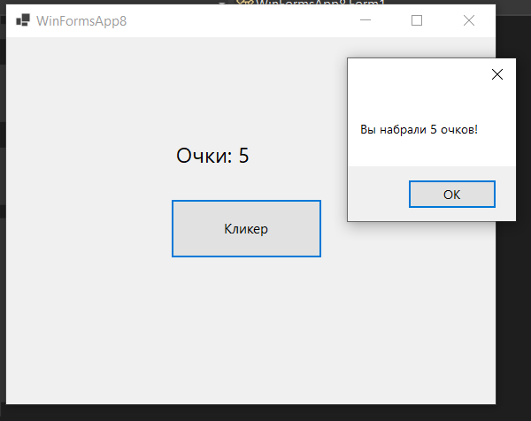

2)
using System;
using System.Windows.Forms;

namespace ProductManager
{
public partial class Form1 : Form
{
public Form1()
{
InitializeComponent();
}

private void buttonAddProduct_Click(object sender, EventArgs e)
{
string productName = textBoxProductName.Text;
if (string.IsNullOrWhiteSpace(productName))
{
MessageBox.Show("Пожалуйста, введите название товара.");
return;
}
listBoxProducts.Items.Add(productName);
textBoxProductName.Clear();
textBoxProductName.Focus();
}
private void buttonDeleteProduct_Click(object sender, EventArgs e)
{
int selectedIndex = listBoxProducts.SelectedIndex;
if (selectedIndex >= 0)
{
string selectedProduct = (string)listBoxProducts.SelectedItem;
MessageBox.Show($"Вы выбрали: {selectedProduct}");
listBoxProducts.Items.RemoveAt(selectedIndex);
}
else
{
MessageBox.Show("Пожалуйста, выберите товар для удаления.");
}
}
}
}
